Муниципальное казённое дошкольное образовательное учреждение

детский сад «Светлячок» г. Советск Кировская область

**Интерактивная игра «Россия – Родина моя»**

**для детей старшего дошкольного возраста**

Старший воспитатель

Волжанина Е.В.

г. Советск

2024 год

**Цель:** формирование у детей чувства гражданственности и патриотизма

(Игра сопровождается презентацией)

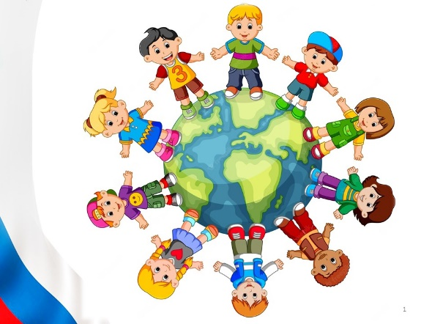

**Игра - приветствие «Здравствуй, друг!»**

Ребята, поприветствуем друг друга.

Я предлагаю вам образовать пару.

Здравствуй, друг! (здороваются за руку)

Как ты тут? (похлопывают друг друга по плечу)

Где ты был? (теребят друг друга за ушко)

Я скучал! (складывают руки на груди в области сердца)

Ты пришел! (разводят руки в сторону)

Хорошо! (обнимаются)

Люди не выбирают место своего рождения на Земле. Они могут жить в разных странах, иметь разный цвет кожи, говорить на разных языках, но слова «Родина, Отечество, Отчизна» святые для каждого.

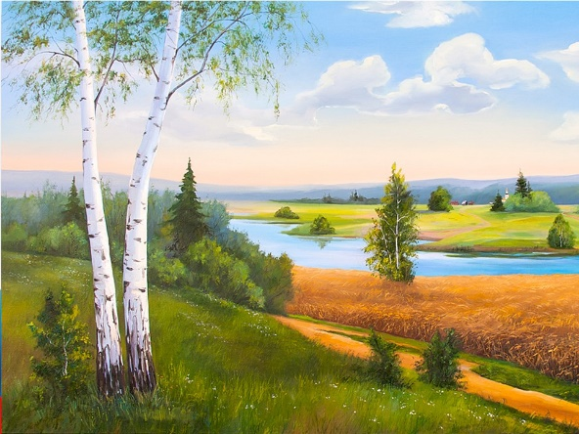

У каждого листочка,

У каждого ручья

Есть главное на свете –

Есть Родина своя.

Для ивушки плакучей

Нет реченьки милей,

Для беленькой березки

Опушки нет родней.

Есть ветка у листочка,

Овражек у ручья.

У каждого на свете

Есть Родина своя.

Страну, где мы родились,

Где радостно живем,

Края свои родные

Россией мы зовем.

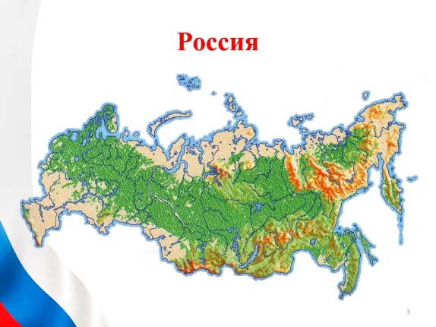

Наша родина – Россия – страна очень большая. Чтобы проехать на поезде с запада на восток понадобится много дней. Когда мы с вами просыпаемся и приходим в детский сад, на другом краю нашей страны ребята вернулись из детского сада и уже ложатся спать. А как вы думаете, много ли детей живет в нашей стране? (Да.) Приблизительно 30 миллионов человек.

**Кричалка с флажками «Я живу в России»**

А я хочу сейчас проверить вашу внимательность с помощью флажков. Когда я подниму белый флажок, вы дружно кричите «Я», на синий — «ЖИВУ», на красный — «В РОССИИ».

Миллионы людей всего мира при упоминании России сразу могут назвать несколько предметов, которые символизируют нашу страну. Эти предметы называют неофициальными символами России. Вспомним их.

(Дети называют неофициальные символы России, затем символы появляются на слайде)

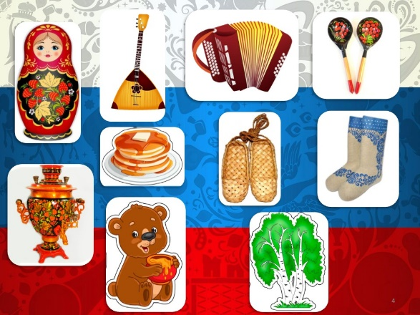

Ребята, какие страны, кроме России вы знаете?

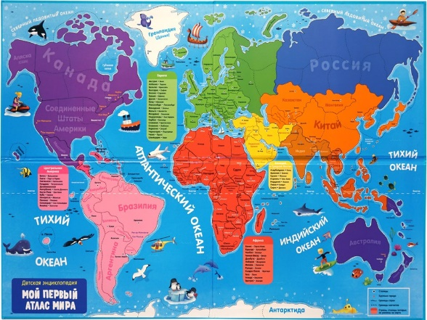

А у вас есть друзья в других странах?

Вчера на электронную почту детского сада пришло письмо от девочки, которая очень хочет с вами подружиться.

(Чтение письма)

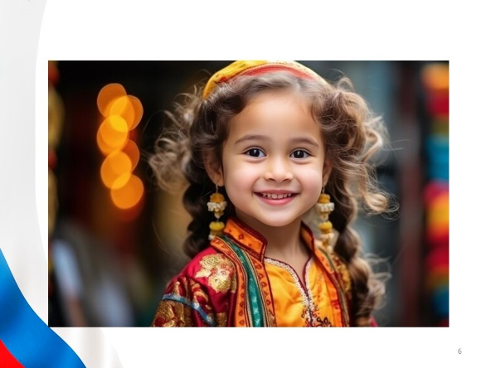

«Меня зовут Мира. Я живу в стране, которая называется Индия. Индия – очень яркая, красивая страна, где много древних и современных чудес. Я, как и вы, хожу в детский сад и очень хотела бы подружиться с детьми из России. Расскажите, пожалуйста, о своей стране. С нетерпением жду ответа.

До свидания, Мира»

Ребята, я предлагаю вам составить письмо о нашей стране – России и отправить его в Индию, девочке Мире. Вы согласны?

Составим письмо из символов нашей страны. Их вы будете выбирать голосованием. Для этого у вас есть карточки с цифрами от 1 до 5.

Каждая страна имеет государственную символику и президента. С помощью голосования выберем президента, флаг и герб России.

Выбираем президента России.

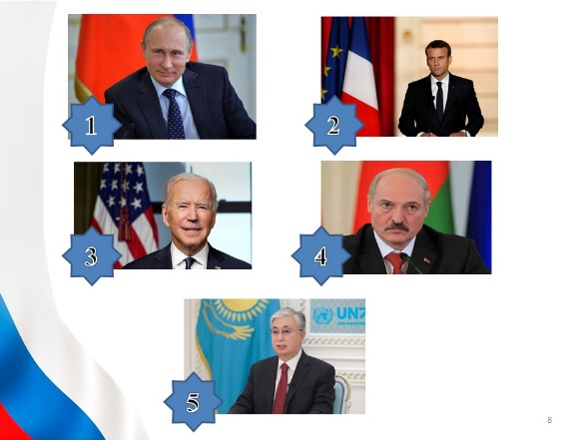

Рассмотрите портреты президентов разных стран. Найдите портрет президента России. Поднимите карточку с цифрой, под которой находится портрет президента России.

Прошу проголосовать (дети голосуют)

Поместим портрет президента России В. В. Путина на наше письмо.

Выберем флаг России.

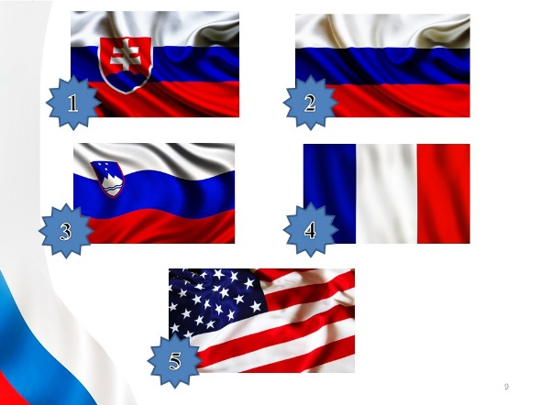

Рассмотрите изображения флагов разных стран. Найдите флаг России. Поднимите карточку с цифрой, под которой находится флаг России.

Прошу проголосовать (дети голосуют).

Выберем герб России.

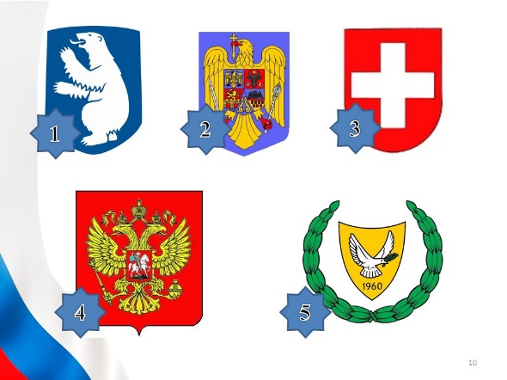

Рассмотрите изображения гербов разных стран. Найдите герб России. Поднимите карточку с цифрой, под которой находится герб России.

Прошу проголосовать (дети голосуют).

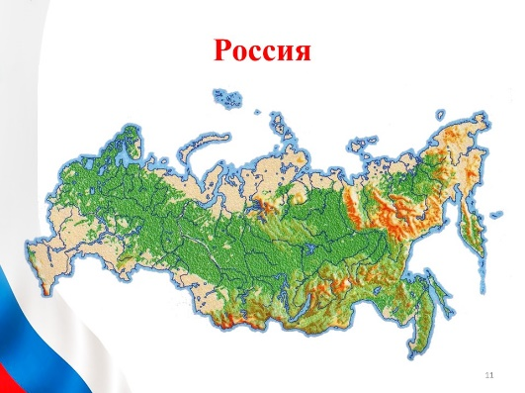

Нашу страну называют великой не только за размер её территорий, но и за великие события, произошедшие в её истории, которыми гордятся поколения её граждан.

Рассмотрите изображения исторических событий России.

1. Блокада Ленинграда

2. Победа в ВОВ

3. Освоение космоса

4. Зимние олимпийские игры 2014 года

5. Строительство Крымского моста

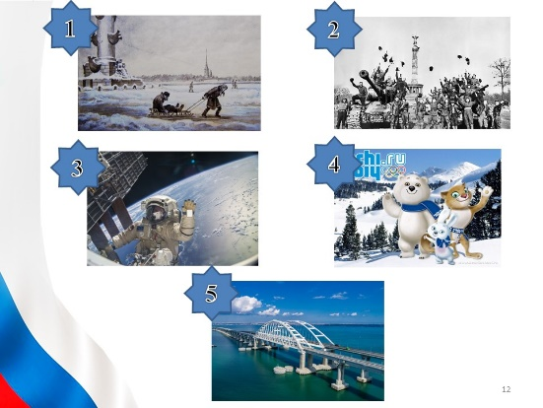

Прошу выбрать самое важное, по вашему мнению, событие.

Прошу проголосовать (дети голосуют).

Богатством нашей страны являются люди, которые её прославили. Посмотрим на них.

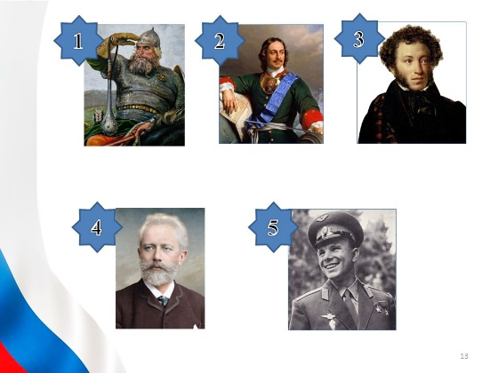

1. Илья Муромец – русский богатырь
2. Пётр 1 – русский царь
3. Александр Сергеевич Пушкин – великий русский поэт
4. Пётр Ильич Чайковский – великий русский композитор
5. Юрий Алексеевич Гагарин – первый космонавт

Выберите изображение знаменитого человека России.

Предлагаю выбрать портрет человека, который больше всех прославил Россию. Поднимите карточку с цифрой.

В нашей стране много природных чудес. Посмотрим на чудеса природы нашего родного края.

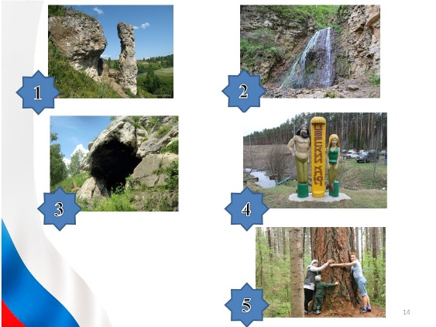

1. Скала Часовой
2. Береснятский водопад
3. Зараменская пещера
4. Царский ключ
5. Лиственница Великан

Рассмотрите изображения. Выберите самое красивое, по вашему мнению, чудо природы. Поднимите карточку с цифрой, под которой оно находится.

В нашей стране много архитектурных чудес: памятников, красивых зданий. Посмотрим на архитектурные чудеса нашего города (Советска), ещё мы называем их достопримечательности нашего города.

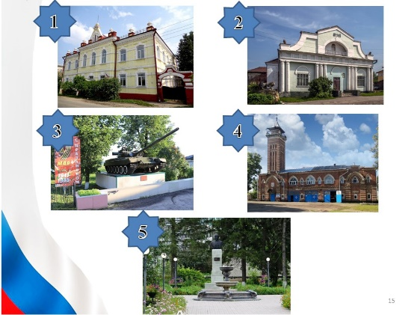

1. Старинное здание лицея г. Советска
2. Здание краеведческого музея г. Советска
3. Парк Победы, где находится танк
4. Пожарная каланча
5. Парк Ленина, где находится фонтан

Рассмотрите изображения. Выберите самую красивую, по вашему мнению, достопримечательность. Поднимите карточку с цифрой, под которой она находится.

Молодцы! Мы составили письмо из символов нашей страны. (Рассматривают письмо-схему и называют выбранные символы нашей страны).

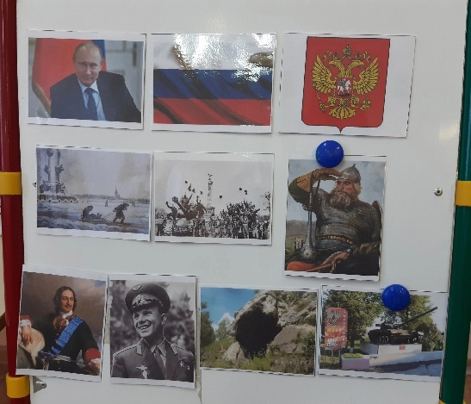

Отправим письмо в Индию, девочке Мире. Думаю, ей очень понравится наша страна и она захочет больше о ней узнать и, возможно, захочет побывать в России.

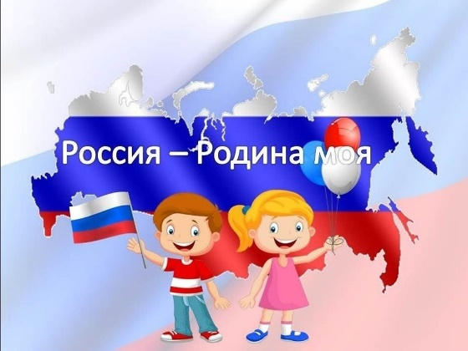

А что бы вы сказали девочке Мире при встрече? Какая наша страна?

Кому бы ещё вы хотели показать символы страны, которыми вы гордитесь? (Родителям, детям из других групп детского сада)

А что для этого нам надо сделать?

(Предложения детей)

Помещение выбранных символов в «Патриотический центр» в группе.